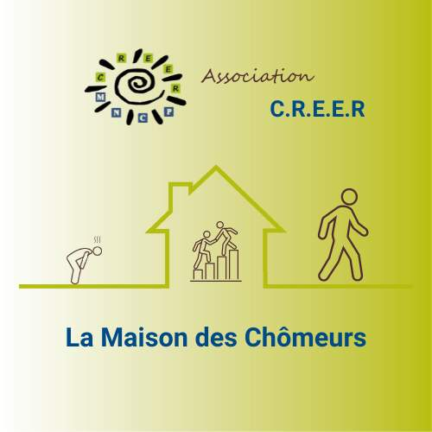

LA MAISON DES CHÔMEURS,
est ouverte au public sans interuption du lundi au jeudi de 09 h à 17h.

*
Prendre RdV pour la commission logement Voie de ToiT, et pour vous inscrire aux différents « Ateliers », qui pourraient vous intéresser
Par téléphone : 04 67 92 74 98
ou par mail : créer.mncp@gmail.com

Vous pouvez retrouver toutes les infos et plus encore sur notre page
: CREER 34 Occitanie.

Lundi 17 Juin
- Salle informatique en accès libre de 09h00 à 17h.
*

Mardi 18 Juin
- Salle informatique en accès libre de 09h à 17h.
- Atelier Culture de 14h à 16h.
*

Mercredi 19 Juin
- Salle informatique en accès libre de 09h00 à 17h.
*

jeudi 20 Juin
- Salle informatique en accès libre de 09h00 à 17h.
*

Vendredi 21 Juin
  - Permanence téléphonique de 10h à 13h. CREER est fermé au public

*

